Перед

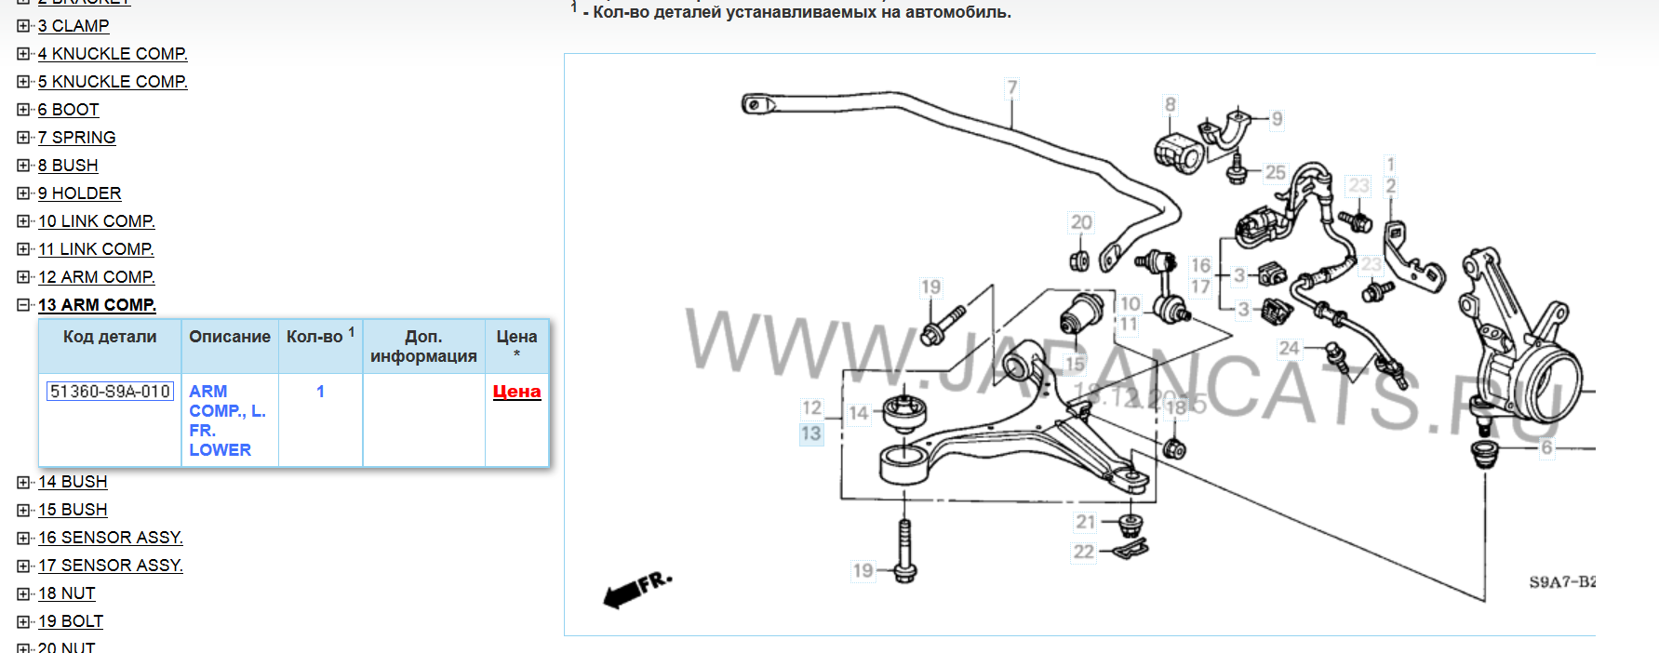
- Рычаг подвески левый

13 на рис выше

51360-S9A-010 (13 на рис ниже)

51360-S9A-020 ?- американка

Около 15к оригинал
(Есть вагон неоригинала от 5к)

- Стойки стабилизатора, 2 штуки
10-11 на рис выше

51320-S5A-003 (правая)

51321-S5A-003 (левая)

Около 2.5к оригинал
- Втулки переднего стабилизатора, 2 штуки

8 на рис выше

51306-S7B-014

Около 400р оригинал
- Сайлентблок нижнего рычага передней подвески передний
14 на рис выше

51391-S7A-005

Оригинал около 1к

- Пыльник, правая шаровая

6 на рис выше

51225-S5A-003

300ру

Около 300ру оригинал

Зад

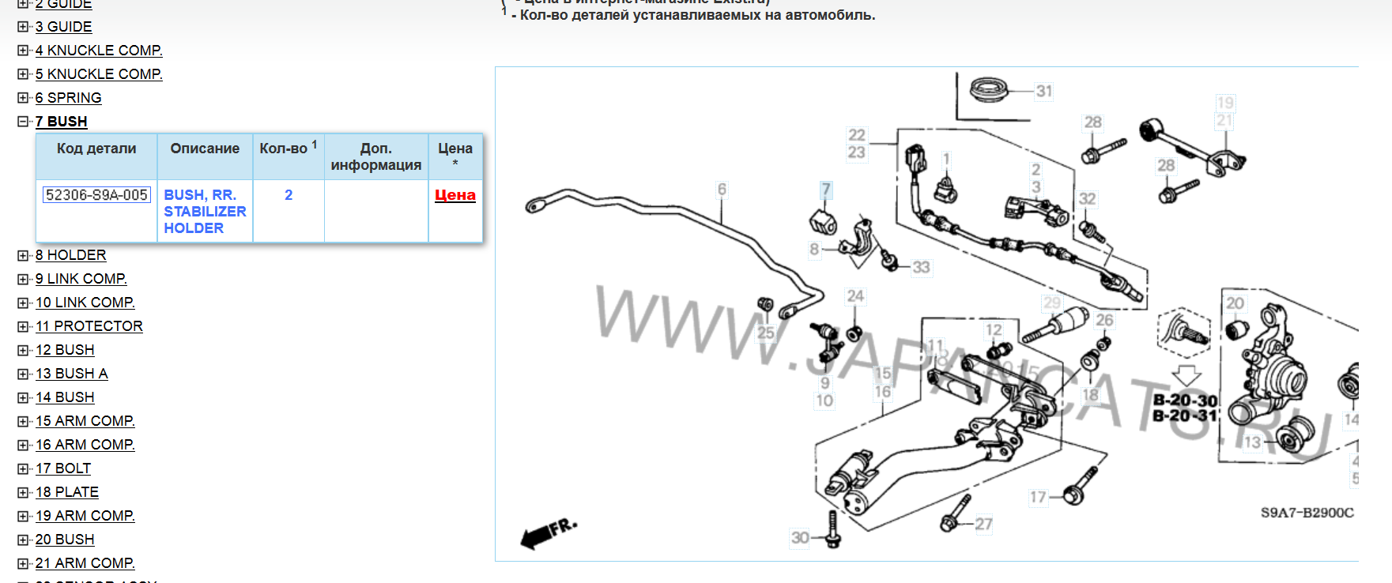
- Втулки стабилизатора, 2 штуки

7 на рис выше

52306-S9A-005 2шт

Около 250ру
- Стойки стабилизатора пара
9 и 10 на рис выше

52320-S9A-003

52321-S9A-003

Около 2.3к

Странно- бьются с передними стойками
- Внутренние сайлентблоки задних нижних поперечных рычагов

Вот тут не уверен
Не на 100% уверен что то. 2 штуки или одна?
52365-SR3-004

Около 700р оригинал

